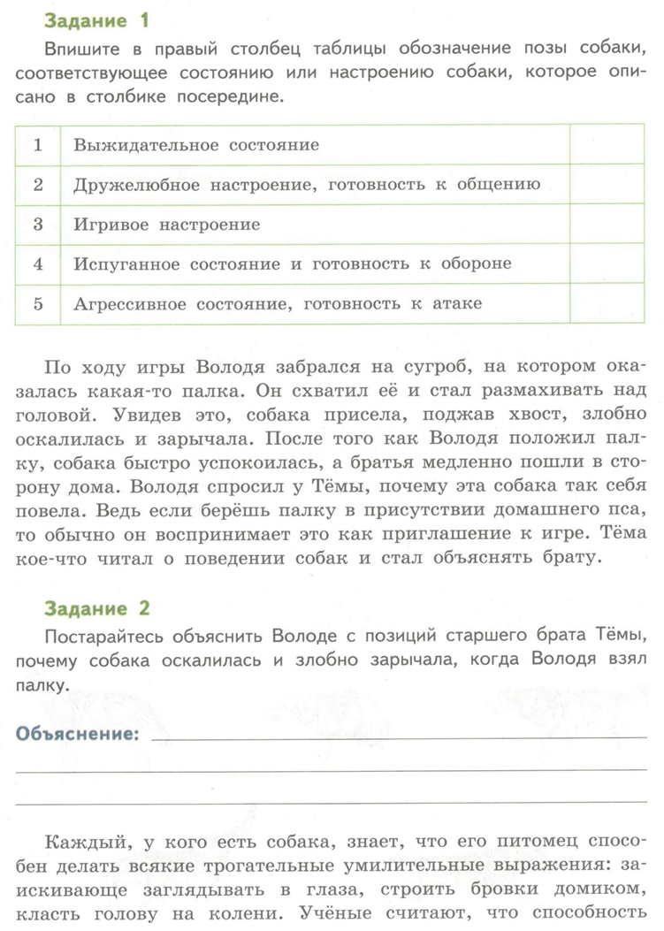
1. Выполните задания.
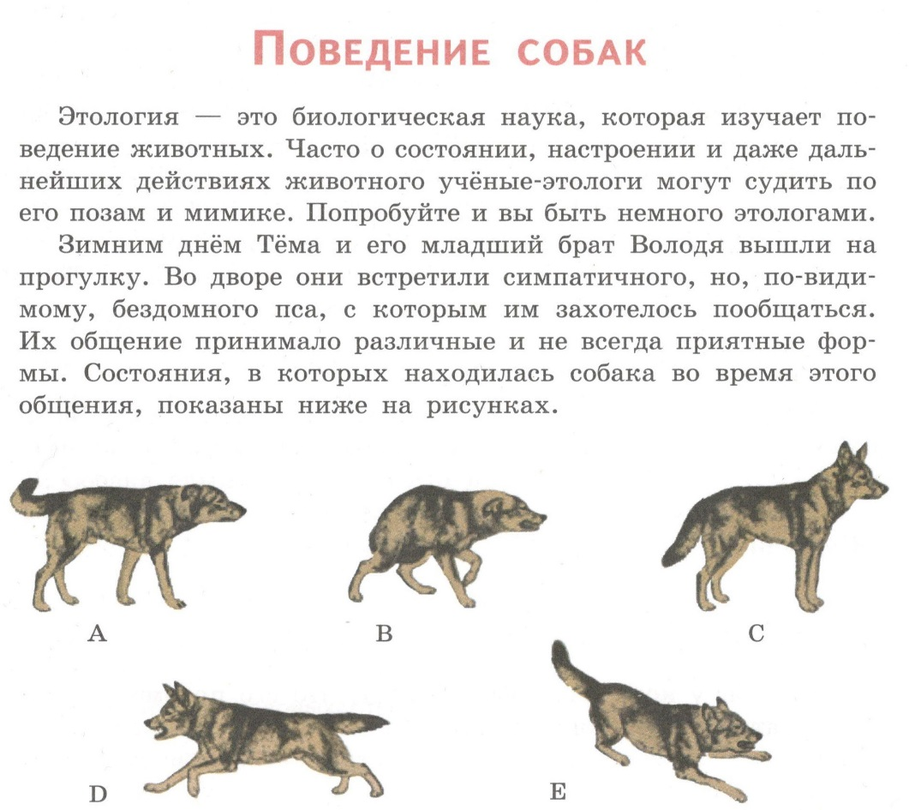

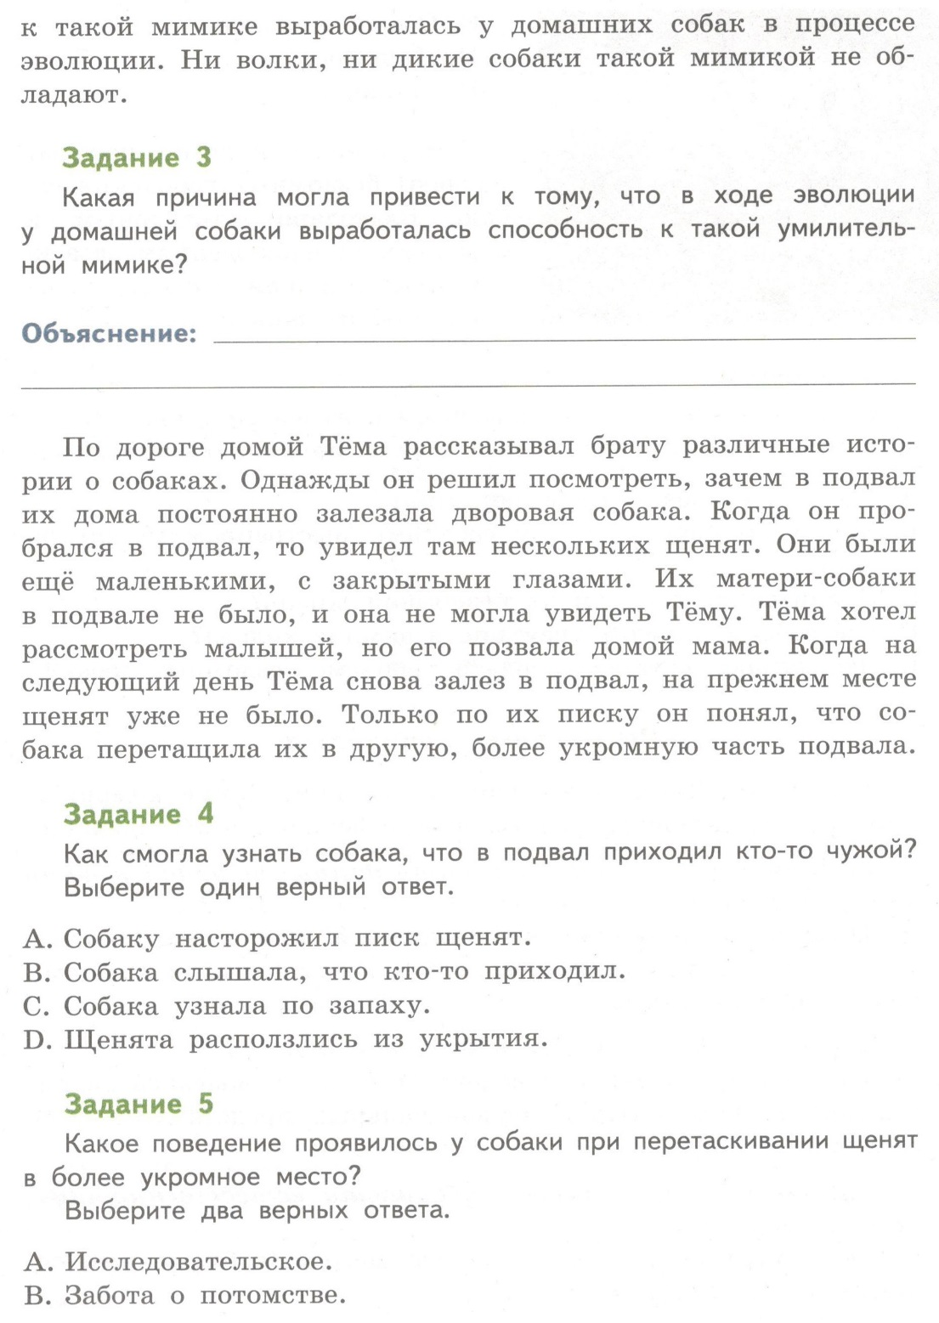
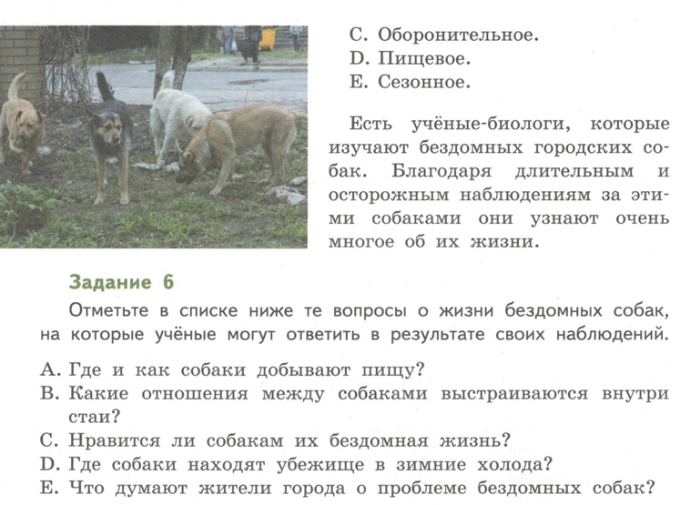

2. В каких заданиях из 1-6 требуется:
Анализировать данные и использовать научные доказательства для получения выводов _______________________________________
Научно объяснять явления _____________________________________
Понимать особенности естественнонаучного явления ______________________

3. Прочитайте текст и выполните задания.
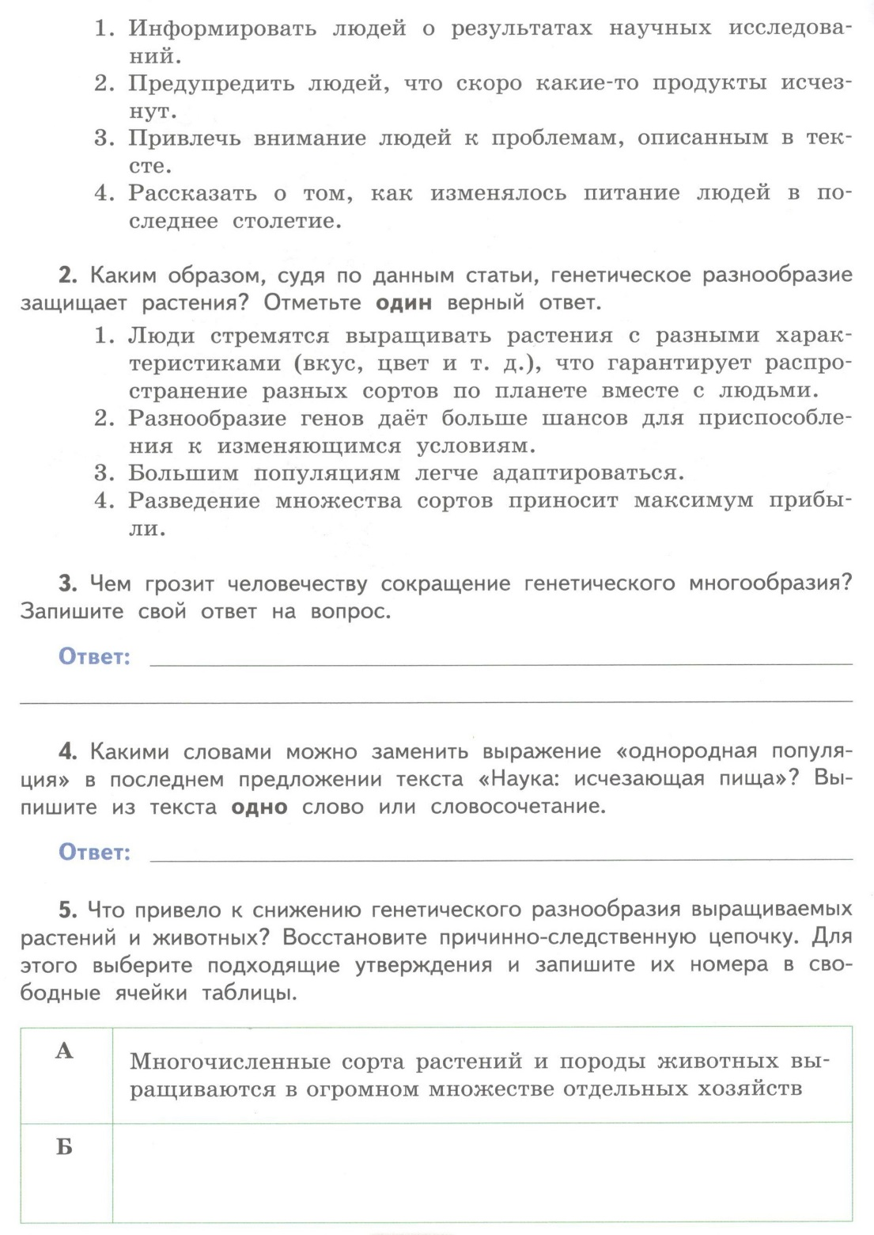
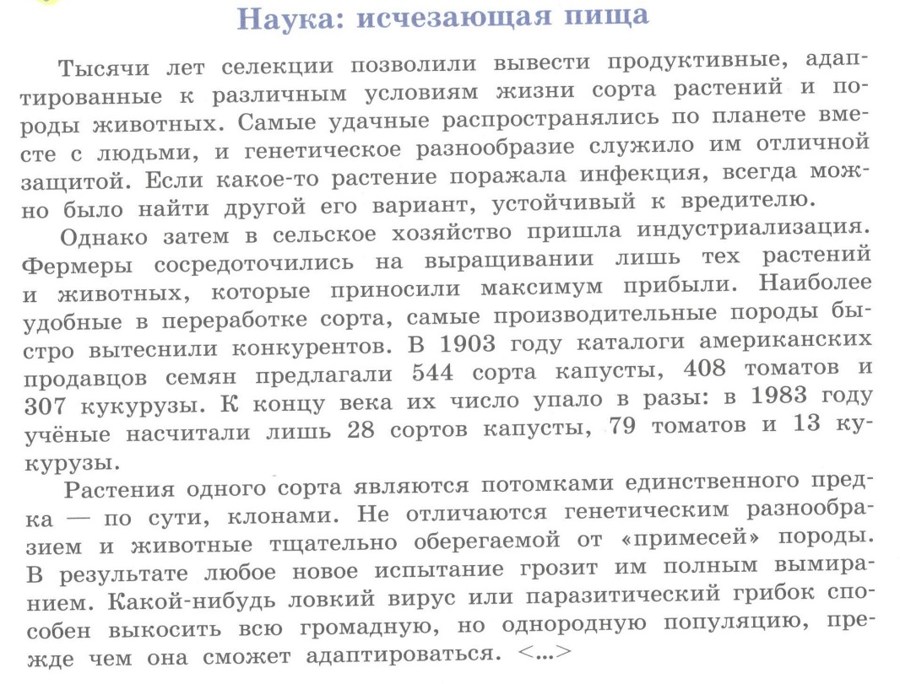

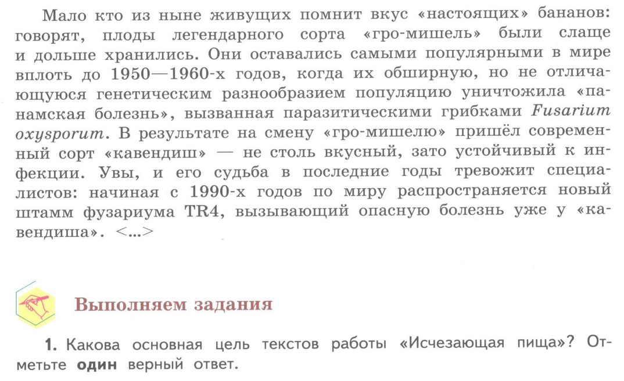

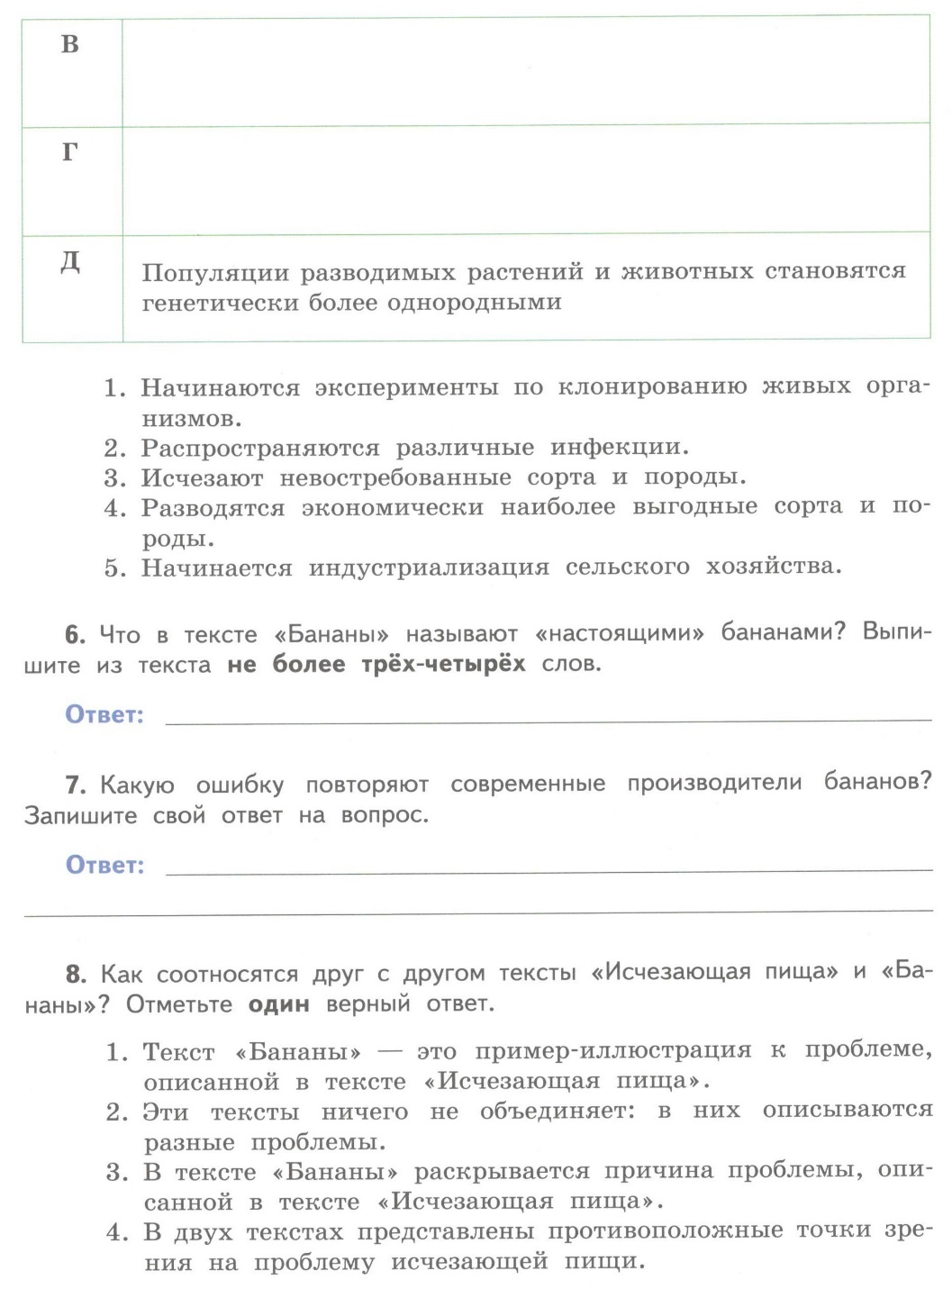
4. Приведены ответы обучающихся на вопросы 4 и 6. Поставьте 1 балл за каждый ответ, который считаете верным.
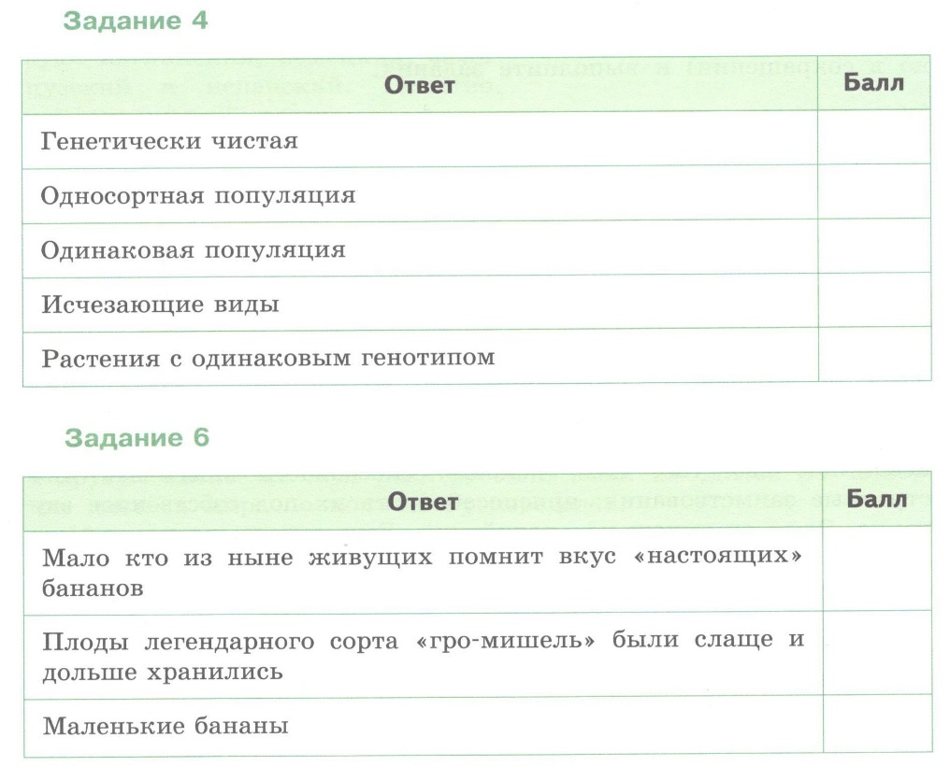

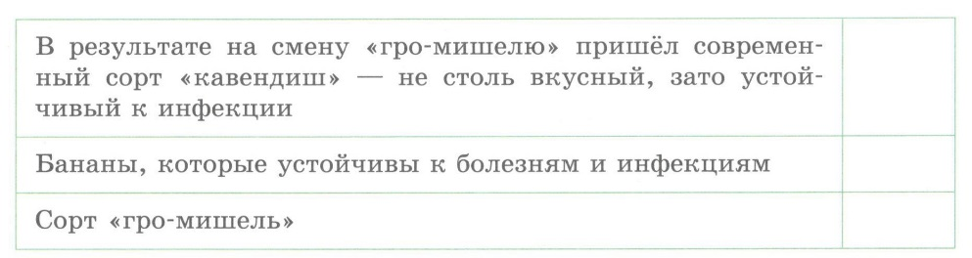

5. Прочитайте отрывок текста из детской энциклопедии: «Уже две тысячи лет назад греки и римляне готовили настойку из коры и листьев ивы для лечения температуры. В 1890г. Хофман понял, что из растений можно получать салициловую кислоту. Эта кислота была получена Байером, который изобрел аспирин». Критически оцените отрывок, попробуйте найти в нем неточности, не обращаясь к дополнительным источникам.
________________________________________________________________________________________________________________________________
________________________________________________________________________________________________________________________________
6. Максимально сократите текст вычеркиванием, не нарушая смысла и целостности.
Количество пятен на Солнце увеличивается приблизительно через каждые одиннадцать лет. Периоды, когда на Солнце больше всего пятен, называют максимумом солнечной активности. В период минимума (наименьшей) активности солнечные пятна почти не появляются. Между двумя последовательными максимумами проходит от 7 до 17 лет. Но в среднем принято считать, что периоды наибольшей активности Солнца повторяются через 11 лет. Иногда во время максимума возникает очень много солнечных пятен, а порой их количество невелико. В течение периода активности пятна образуются на разных солнечных широтах. Первые пятна одиннадцатилетнего цикла возникают на юге и на севере примерно на широте 400. В максимуме пятна группируются у 15-го градуса северной и южной широты, а в конце цикла - еще ближе к экватору. В 1957 году наблюдался самый мощный период активности Солнца, когда порою более 300 пятен «обезображивали» его поверхность. Во время наибольшей активности само Солнце очень неспокойно и производит мощные вспышки излучения. Если вы спросите: почему в эти годы учащаются полярные сияния? почему увеличиваются помехи в радиосвязи? ответ один: сильное солнечное излучение достигло Земли.

7. На основе анализа информации, содержащейся в тексте, отметьте на временной оси основные формы мостов.
Сама природа создала основные формы мостов, и первые мостостроители, возможно, лишь следовали ее подсказке. Самый простой мост – балочный. Правда, составленная из брусьев балка или длинная каменная плита не позволяла сделать пролет большим; так как чем балка длиннее, тем скорее под тяжестью груза или собственного веса она могла прогнуться, а затем и рухнуть. Балочные мосты стало выгодно строить лишь несколько десятилетий назад, благодаря использованию новых, очень прочных материалов – стали и железобетона. А на протяжении столетий люди пользовались двумя другими типами мостов. Пешеходная и проезжая часть либо опиралась на своды каменной кладки – такие мосты назывались арочными, либо подвешивалась на канатах или тросах – тогда получался висячий мост. Висячие мосты стали строить позже, чем арочные. Такие мосты перебрасывали, к примеру, через глубокие пропасти в отдельных высокогорных районах Гималаев и в стране инков в Перу.

8. На основе анализа информации, содержащейся в тексте, заполните схему «Сплавы меди» и таблицы «Окраска бронзы» и «Сорта бронзы».
Медь (химический знак Cu, от латинского "cuprum") принадлежит к тем металлам, которые человек знал и использовал очень давно.
Медь используют или в чистом виде, или с незначительной примесью иных веществ для облегчения плавки, или как основной компонент в сплавах, из которых наибольшее применение получили бронза (медь и олово) и латунь (медь и цинк).
Окраска бронзы зависит от количества олова: если его менее 10%, то преобладает красноватый цвет меди, если олова более 10%, то, бронза приобретает желтую окраску, а при более 33% олова сплав сияет, как белое серебро.
Механические свойства бронзы так же зависят от соотношения меди и олова. Из отдельных сортов бронзы можно назвать монетную бронзу с приблизительно 5% олова, оружейный металл с около 10% олова и колокольную бронзу – с 20-23%.
Интересно, что во всех европейских языках (кроме славянских и итальянского) название медь (англ. – copper, франц. – cuivre, немецк. – Kupfer) напоминает о среднеземноморском острове Кипр, где издавна добывали медную руду.

% содержания олова в бронзе | Сорта бронзы
% содержания олова в бронзе | Окраска сплава

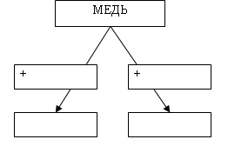

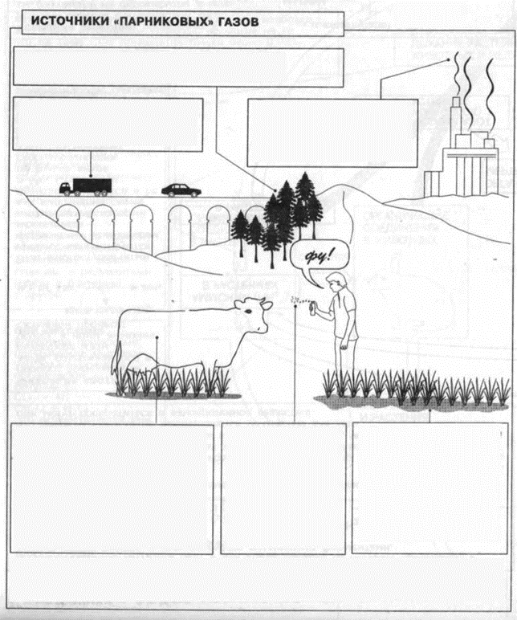

9. На основе анализа информации, содержащейся в тексте, заполните схематический рисунок.
Парниковый эффект – это естественное свойство Земли, однако при нарушении равновесия наступит глобальное потепление. Источниками «парниковых» газов являются выхлопные газы, которые содержат много СО₂, поступающего в атмосферу. Огромное количество углекислого газа выделяется также промышленными предприятиями при сжигании ископаемого топлива. Фотосинтез, проходящий в лесах и искусственных парковых и садовых насаждениях, уменьшает количество углекислого газа в атмосфере. Газ, используемый в аэрозолях, содержит хлорфторуглероды, которые в 10⁵ раз более активно, чем СО₂ вызывают парниковый эффект. Неорганические удобрения являются источником окиси азота NO. В болотах, на заливных лугах и рисовых полях происходит анаэробное брожение, в результате которого образуется метан СН₄. В организмах жвачных животных происходит процесс брожения, в результате которого также образуется метан. Интенсивное разведение крупного рогатого скота, таким образом, сильно увеличивает поступление метана в атмосферу.

